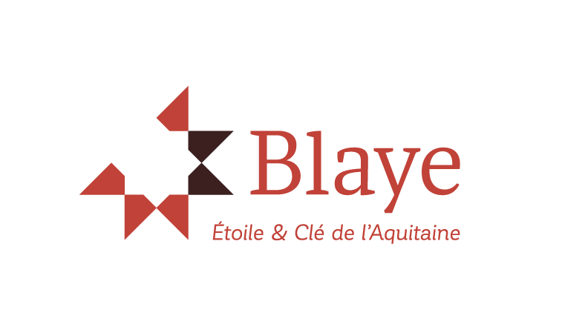

**OFFRE MAIRIE DE BLAYE : Chargé (e) de communication**

**Situation**

Blaye, sous-préfecture de la Gironde, située à 45 kilomètres de Bordeaux, comprenant 5 000 habitants est une commune dynamique et agréable.

**Description du poste**

Vous souhaitez mettre votre créativité et votre dynamisme au service d’une collectivité dotée d’un site classé au patrimoine mondial de l’Unesco, ce poste est pour vous.

Placé(e) sous l’autorité du Directeur général des services, vous êtes chargé(e) d’apporter votre expertise en identifiant les besoins et les priorités des actions de communication, print, web et réseaux sociaux. Vous mettez en œuvre la stratégie de communication adoptée et vous veillez à assurer la cohérence et la visibilité des messages sur l’ensemble des outils de communication.

**Profil attendu**

**BAC+3 au minimum en communication visuelle (infographiste)**

Connaissances et savoir-faire nécessaires :

- Concevoir et réaliser des supports de communication (affiches, flyers, magazine…)

- Capacités rédactionnelles

- Coordonner, piloter et évaluer de projets numériques

- Recueillir, vérifier, sélectionner et hiérarchiser les informations relatives à la vie de la collectivité afin de les diffuser en interne et en externe

- Assurer les reportages photo

- Entretenir des réseaux professionnels multiples et organiser les relations avec la presse et les médias.

**Date de prise de poste souhaitée** : 02/10/2023

**Contact Métier**

NOM : FAURE

PRÉNOM : Jérome

FONCTION : Directeur Général des Services

TÉLÉPHONE : 05 57 42 68 68

**Carrière**

Catégorie B

**Filière**

Administrative

**Cadre d'emplois du poste**

FPT – Rédacteur

**Grades**

Rédacteur

Rédacteur principal de 2ième classe

Rédacteur principal de 1ère classe

**Autres informations :**

Envoyer CV + LM : [a.lemaire@blaye.fr](mailto:a.lemaire@blaye.fr)

Rémunération statutaire + NBI + Régime indemnitaire + CNAS

Organisation et horaires de service envisagés :

- Poste à temps complet à 35h30 ou 37h30

27 jours de congés ordinaires + Jours de RTT.

Entre 1 600€ et 1900 € net

Date limite de dépôt des candidatures : 12/07/23

Dans le cadre de sa démarche en faveur de l'égalité professionnelle et de la diversité, la Ville de BLAYE s'engage contre toute forme de discrimination.